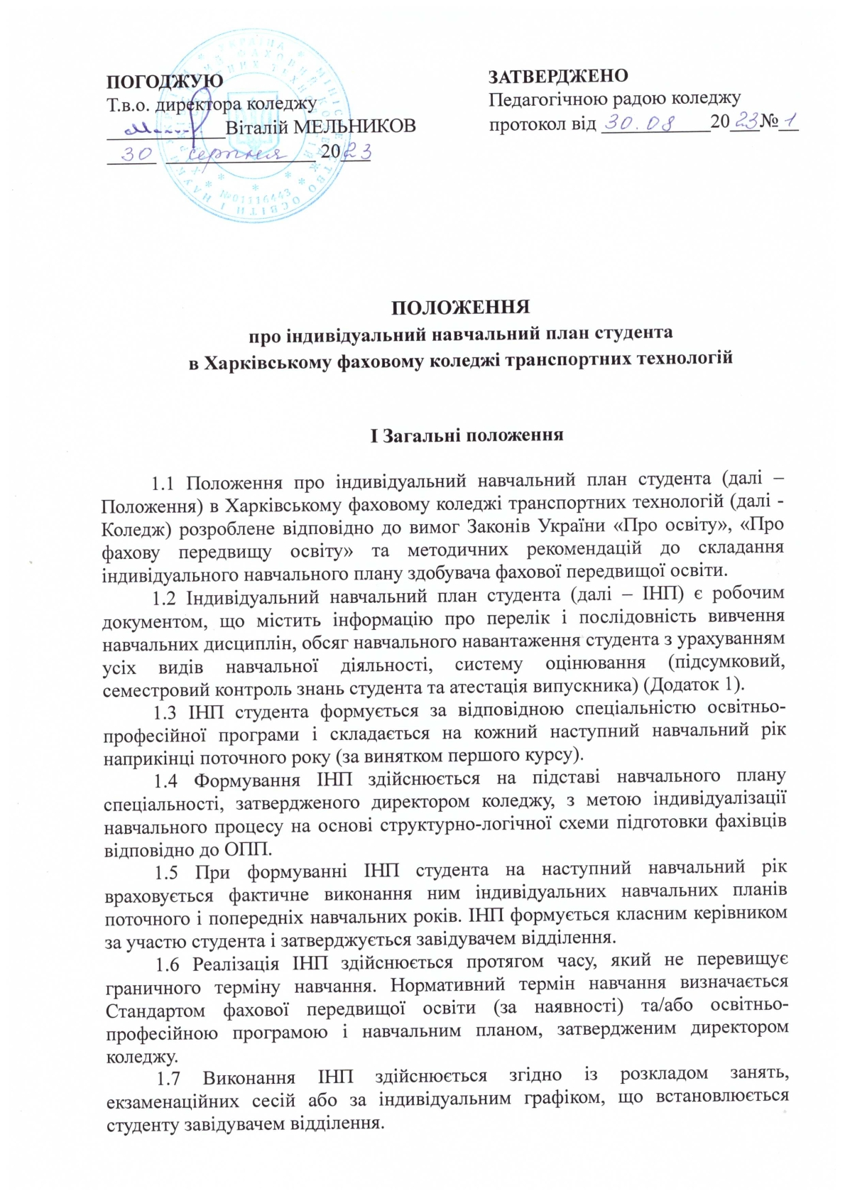  ПОГОДЖУЮ  Т.в.о. директора коледжу  ____________Віталій МЕЛЬНИКОВ  _____ _______________ 20___ | ЗАТВЕРДЖЕНО  Педагогічною радою коледжу  протокол від ___________20___№__

ПОЛОЖЕННЯ
про індивідуальний навчальний план студента
в Харківському фаховому коледжі транспортних технологій

І Загальні положення

1.1 Положення про індивідуальний навчальний план студента (далі – Положення) в Харківському фаховому коледжі транспортних технологій (далі - Коледж) розроблене відповідно до вимог Законів України «Про освіту», «Про фахову передвищу освіту» та методичних рекомендацій до складання індивідуального навчального плану здобувача фахової передвищої освіти.
1.2 Індивідуальний навчальний план студента (далі – ІНП) є робочим документом, що містить інформацію про перелік і послідовність вивчення навчальних дисциплін, обсяг навчального навантаження студента з урахуванням усіх видів навчальної діяльності, систему оцінювання (підсумковий, семестровий контроль знань студента та атестація випускника) (Додаток 1).
1.3 ІНП студента формується за відповідною спеціальністю освітньо-професійної програми і складається на кожний наступний навчальний рік наприкінці поточного року (за винятком першого курсу).
1.4 Формування ІНП здійснюється на підставі навчального плану спеціальності, затвердженого директором коледжу, з метою індивідуалізації навчального процесу на основі структурно-логічної схеми підготовки фахівців відповідно до ОПП.
1.5 При формуванні ІНП студента на наступний навчальний рік враховується фактичне виконання ним індивідуальних навчальних планів поточного і попередніх навчальних років. ІНП формується класним керівником за участю студента і затверджується завідувачем відділення.
1.6 Реалізація ІНП здійснюється протягом часу, який не перевищує граничного терміну навчання. Нормативний термін навчання визначається Стандартом фахової передвищої освіти (за наявності) та/або освітньо-професійною програмою і навчальним планом, затвердженим директором коледжу.
1.7 Виконання ІНП здійснюється згідно із розкладом занять, екзаменаційних сесій або за індивідуальним графіком, що встановлюється студенту завідувачем відділення.
1.8 За виконання ІНП персональну відповідальність несе студент.

ІІ Порядок формування індивідуального навчального плану студента

2.1 Навчальне навантаження студента з усіх видів навчальної роботи визначається навчальним планом і становить, як правило, на навчальний рік 60 кредитів ЄКТС. Враховується час на аудиторні заняття (лекції, семінарські, практичні та лабораторні заняття, індивідуальну роботу), самостійну роботу та на проходження всіх видів практики.
2.2 ІНП включає обов’язкові та вибіркові навчальні дисципліни (за вільним вибором студента). Сукупність обов’язкових дисциплін визначає обов’язкову складову ІНП студента.
2.3 Варіативна частина ІНП забезпечує виконання поглибленої підготовки за спеціальністю, що визначає характер майбутньої професійної діяльності та забезпечує формування загальних компетентностей. У кожному із циклів навчальних дисциплін, які входять до навчального плану (загальної та професійної підготовки), студент має можливість обрати вибіркові дисципліни (у межах передбаченої варіативної складової), які в сукупності з обов’язковими формують його ІНП.
2.4 Формування вибіркової складової ІНП за вибором студента здійснюється у відповідності до розробленого та затвердженого у Коледжі Положення про вільний вибір навчальних дисциплін та здійснюється у ІІ семестрі поточного навчального року на наступний навчальний рік.
Циклові комісії, які забезпечують викладання вибіркових дисциплін, до 01 квітня кожного навчального року обговорюють та затверджують протокольно і подають завідувачу відділення список навчальних дисциплін, які пропонуються для вільного вибору здобувачам освіти на наступний навчальний рік. Завідувач відділення та класні керівники до 01 травня поточного навчального року ознайомлюють здобувачів освіти із затвердженим переліком вибіркових навчальних дисциплін для здобуття освітньо-професійного ступеня фахового молодшого бакалавра за відповідною освітньо-професійною програмою.
Вибір навчальних дисциплін здобувачами освіти здійснюється шляхом подачі письмової заяви на ім’я завідувача відділення до 15 травня поточного навчального року. Форма заяви надається у Положенні про вільний вибір навчальних дисциплін у Коледжі. На підставі поданих заяв до 01 червня завідувач відділення формує подання на розподіл академічних груп за обраними навчальними дисциплінами, на ім’я заступника директора з навчальної роботи. Заступник директора з навчальної роботи затверджує розподіл здобувачів освіти за вибірковими навчальними дисциплінами.
Студент, який з поважної причини (хвороба, академічна мобільність тощо), не визначився з вибірковими навчальними дисциплінами, має право визначитися протягом першого робочого тижня після того, як він з’явився на навчання.
Після остаточного формування і погодження академічних груп з вивчення вибіркових навчальних дисциплін інформація про вибіркові навчальні дисципліни вноситься до індивідуального плану студента. З цього моменту вибіркова навчальна дисципліна стає для здобувача освіти обов’язковою. Самочинна відмова від вивчення навчального курсу передбачає за собою академічну заборгованість, за що здобувач освіти може бути відрахований з Коледжу.
По закінченню навчального року за умови виконання ІНП наказом директора коледжу студента переводять на наступний курс.

ІІІ Порядок заповнення індивідуального навчального
плану студента

3.1 Завідувач відділення разом з класними керівниками навчальних груп заносить інформацію в ІНП студента та перелік дисциплін для першого та другого семестрів відповідного курсу. Після заповнення програми навчання на відповідний навчальний рік ІНП підписують: студент, класний керівник та завідувач відділення.
3.2 ІНП ведеться у паперовій формі. В електронному вигляді ІНП ведеться в умовах запровадження дистанційної або змішаної форми навчання.
3.3 У період між сесіями ІНП зберігається у завідувача відділення та видається студенту під час заліково-екзаменаційної сесії.
3.4 Викладачі, які проводять заняття і контрольні заходи, підсумковий та поточний контроль, захист курсового проєкту (роботи) виставляють підсумкову оцінку з навчальної дисципліни (предмета) в ІНП відповідно до критеріїв оцінювання результатів навчальних досягнень здобувачів освіти. Незадовільна оцінка, яку отримав студент з навчальної дисципліни, виставляється лише у відомість успішності студента.
3.5 Підсумкова атестація в залежності від її виду (державна підсумкова атестація чи кваліфікаційна (дипломна) робота) вноситься у відповідний розділ ІНП.

IV Контроль виконання індивідуального навчального плану студента

4.1 Поточний контроль за виконанням ІНП студента здійснює класний керівник навчальної групи на основі моніторингу поточних оцінок, які виставляються викладачами у журнал навчальних занять навчальної групи.
4.2 На класного керівника навчальної групи покладається виконання таких завдань:
- надання кваліфікованих консультацій студенту щодо формування ІНП, його реалізації впродовж усього періоду навчання;
- погодження ІНП студента із завідувачем відділення;
- контроль за реалізацією ІНП на основі зарахованих студенту навчальних кредитів (відомість успішності студентської групи) з подальшим поданням пропозицій щодо продовження його навчання або відрахування.
4.3 Обов’язковий контроль за реалізацією ІНП на певних етапах виконання освітньо-професійної програми та навчального плану (семестр, навчальний рік) здійснює завідувач відділення за участю класного керівника навчальної групи.

V Прикінцеві положення

5.1 Положення про індивідуальний навчальний план студента в Харківському фаховому коледжі транспортних технологій вводиться в дію наказом директора на підставі ухвалення рішення Педагогічною радою Коледжу.
5.2 Зміни та доповнення до Положення про індивідуальний навчальний план студента в Харківському фаховому коледжі транспортних технологій вносяться за поданням до Педагогічної ради Коледжу та вводяться в дію наказом директора коледжу.

Додаток 1

МІНІСТЕРСТВО ОСВІТИ І НАУКИ УКРАЇНИ

ХАРКІВСЬКИЙ ФАХОВИЙ КОЛЕДЖ ТРАНСПОРТНИХ ТЕХНОЛОГІЙ

ІНДИВІДУАЛЬНИЙ НАВЧАЛЬНИЙ ПЛАН
ЗДОБУВАЧА ФАХОВОЇ ПЕРЕДВИЩОЇ ОСВІТИ

Прізвище, ім’я, по батькові __________________________________________________________

Спеціальність ______________________________________________________________________

Освітньо-професійна програма ________________________________________________________
___________________________________________________________________________________

Форма навчання _____________________________________________

Вступив(ла) на _____курс _____________ (дата)

Завідувач відділення: _________________ _____________________
(підпис) (ім’я та прізвище)

Класний керівник: __________________ ______________________
(підпис) (ім’я та прізвище)

Здобувач фахової передвищої освіти ___________ ___________________
(підпис) (ім’я та прізвище)

_______________ курс ____________семестр
Навчальний рік______________ Кількість тижнів _______

№  з/п | Назва навчальної дисципліни | Кількість кредитів ЄКТС | Кількість годин |  |  |  |  |  |  | Форма підсумкового  контролю | Оцінка | Дата | Підпис викладача
 |  |  | Всього | Аудиторних годин |  |  |  | Індивідуальна робота | Самостійна робота
 |  |  |  | Лекції | Лабораторні | Практичні | Семінар
Загальноосвітня підготовка
1
2
3
4
5
6
7
8
9
10
11
12
13
14
 | Разом годин

№  з/п | Назва навчальної дисципліни | Кількість кредитів ЄКТС | Кількість годин |  |  |  |  |  |  | Форма підсумкового  контролю | Оцінка | Дата | Підпис викладача
 |  |  | Всього | Аудиторних годин |  |  |  | Індивідуальна робота | Самостійна робота
 |  |  |  | Лекції | Лабораторні | Практичні | Семінар
Освітньо-професійна підготовка
Нормативні навчальні дисципліни
1
2
3
4
5
6
7
8
9
10
11
 | Разом годин/кредитів
Вибіркові навчальні дисципліни
1
 | Разом годин/кредитів

Класний керівник __________________
(підпис) (ім’я та прізвище)

